|  |  |  |  |
| --- | --- | --- | --- |
| **Adı:** |  | **…………………. İlkokulu** |  |
| **Soyadı:** |  | **………………. Eğitim Öğretim Yılı** | Tarih: ……/……/ 20.. |
| **Sınıfı:** |  | **DİN KÜLTÜRÜ VE AHLAK BİLGİSİ** | Aldığı Not |
| **No:** |  | **4. Sınıf 2.Dönem 2. Yazılı / Test Sınav Soruları** |  |
|  |  |  |  |

DİN KÜLTÜRÜ VE AHLAK BİLGİSİ 2.DÖNEM 2.YAZILI SINAVI

**A. Aşağıdaki ifadelerden doğru olanlara “D” yanlış olanlara ise “Y” yazın.**

(…….) Müslümanların kutsal kitabı Tevrat’tır.

(…….) Peygamberimizin (s.a.v.) eşinin ve amcasının vefat ettiği 620 yılı “hüzün yılı” olarak adlandırılır.

(…….) Peygamberimiz güvenilir olduğundan Mekkeliler ona el-Emin derlerdi.

(…….) Hz. Muhammed (s.a.v.) gençliğinde ticaretle uğraşmıştır.

(........) Kur’an-ı Kerim’in 20 sayfadan oluşan her bir bölümüne ‘’cüz ‘’denir.

(…….) Mekkeliler cahiliye döneminde tek Allah’a (c.c.) ibadet ederlerdi.

(…….) Sözünde durmak, dürüst ve güvenilir olmak maddi temizlikle ilgilidir.

(…….)İslamiyet'ten önce Allah'ın birliğine inanan ve Hz. İbrahim'in dininden olanlara Hanif denir.

(…….) İsteklerimizi Allah’a iletmek için dilek tutarız.

(.........) Peygamberimize (sav) Kur’an bir kitap halinde indirilmiştir.

(…….) Peygamber efendimiz 40 yaşında peygamber olmuştur.

(…...) Peygamberimiz (s.a.v.) 571 yılında Medine’de vefat etmiştir.

(.......) Kur’an-ı Kerim’de toplam 114 sure yer almaktadır.

**B. Aşağıdaki cümlelerde boş bırakılan yerleri uygun kelimelerle tamamlayınız.**

|  |  |  |  |  |
| --- | --- | --- | --- | --- |
| **Fâtıma** | **şirk** | **oku** | **hicret** | **Ebu Talip** |
| **manevi temizlik** | **cahiliye dönemi** | **putlara** | **temizlik** | **Abdülmuttalip** |

**1-** İslam’dan önce insanların yaşadıkları karanlık döneme ……………………………… denir.

**2-** Allah’a (c.c.) ortak koşmak……………………….. olarak adlandırılır.

**3-** İslam dininde ............................, bazı ibadetlerin ön şartı olarak kabul edilmiştir..

**4-**İnsanın kötü düşünceleri taşımaması; dürüst olması da temizliktir. Bu temizliğe …………….… ……………..denir.

**5-**Peygamberimizin ve Müslümanların, Mekke’den Medine’ye göç etmesine ……….... denir.

**6-**Cebrail adlı meleğin peygamberimize ilk emri ……………………………… olmuştur.

**7-**Peygamberimizin çocuklarından sadece Hz. ……………………… kendisinden sonra vefat etmiştir.

**8-** Hz. Muhammed (s.a.v.), annesinin vefatından sonra ……………………….’in yanında kaldı.

**9-**Peygamberimiz, dedesinin vefatından sonra amcası ………………………’in yanında kaldı.

**10-**Peygamberimizden önce Mekkeli müşrikler …………………………….. tapıyorlardı.

|  |  |  |  |
| --- | --- | --- | --- |
|  | Bir toplum içinde kişilerin uymaları gereken iyi, güzel davranışlar ve kurallar | **1.** | Doğruluk |
|  | İlk Müslümanlardan biri | **2.** | Hz. Fatıma |
|  | Namazdan önce yapılması şart olan temizlik | **3.** | Ahlak |
|  | Kişinin, konuşmalarında doğruyu söylemesi ve davranışlarında dürüst olması | **4.** | Hz. Ali |
|  | Hz. Muhammed’e (s.a.v.) ilk vahiyin geldiği yer | **5.** | Abdest |
|  | Mekke’den Medine’ye göç eden Müslümanlar | **6.** | Hira |
|  | Hz. Muhammed’in (s.a.v.) kızlarından biri | **7.** | Muhacir |

**C. Aşağıda verilen kavramları karşılarındaki açıklamalarla eşleştiriniz.**

**D. Aşağıdaki sorularda doğru seçeneği işaretleyiniz.**

**1) Peygamberimizle ilgili verilenlerden hangisi yanlıştır?**

**A)** Peygamberimiz Mekke’de dünyaya gelmiştir.

**B)** Peygamberimiz 6 yaşında iken babası ölmüştür.

**C)** 25 yaşındayken Hz. Hatice ile evlenmiştir.

**D)** Son Peygamberdir.

**2) Aşağıdakilerden hangisi manevi temizliğe örnektir?**

**A)** Bedenimizi temizlemek.

**B)** Ellerimizi yıkamak.

**C)** Kötü söz ve davranışlardan uzak durmak.

**D)** Yüzümüzü yıkamak.

**3) Aşağıdaki eşleştirmelerden hangisi yanlıştır?**

**A) Ebu Talip** —— Peygamberimizin amcası

**B) Abdulmuttalip** —— Peygamberimizin dedesi

**C) Abdullah** —— Peygamberimizin babası

**D) Halime** —— Peygamberimizin annesi

**4) Aşağıdakilerden hangisi maddi temizlikle ilgili değildir?**

**A)** Yatarken dişlerimizi fırçalamak.

**B)** Yemekten sonra ellerimizi yıkamak.

**C)** Kılık kıyafet temizliğimize özen göstermek.

**D)** Başkasının arkasından olumsuz konuşmamak.

**5) Hz. Muhammed (s.a.v.) ilk vahyi aldığında bunu ilk olarak kime anlatmıştır?**

**A)** Hz. Hatice **B)** Hz. Ali **C)** Hz. Ebubekir **D)** Hz. Osman

|  |  |  |  |
| --- | --- | --- | --- |
| **1.** | Doğum tarihi |  | **Âmine** |
| **2.** | Doğum yeri |  | **Abdülmuttalip** |
| **3.** | Babası |  | **Mekke** |
| **4.** | Dedesi |  | **20 Nisan 571** |
| **5.** | Annesi |  | **Abdullah** |

**6) Hz. Muhammed’in hayatı ile ilgili bilgileri eşleştiriniz.**

**7) Peygamberimizin doğum yeri ve yılı, vefat yeri ve yılı sırasıyla hangi şıkta doğru olarak verilmiştir?**

**A)** Mekke-571 —— Medine-632

**B)** Mekke-570 —— Medine-632

**C)** Medine-571 —— Mekke-632

**D)** Medine-570 **——** Mekke-632

**8) Hz. Muhammed’in (s.a.v.) doğduğu toplum ile ilgili verilen bilgilerden hangisi yanlıştır?**

**A)** Halkın çoğunluğu putlara tapıyordu.

**B)** Köle pazarları kuruluyor ve insanlar eşya gibi alınıp, satılıyordu.

**C)** Adalet ve hoşgörü yaygındı.

**D)** İnsanlar arasında içki, kumar, falcılık gibi kötü alışkanlıklar yaygındı.

**9) Aşağıdakilerden hangisi ilk Müslümanlardan değildir?**

**A)** Hz.Ali **B)** Hz.Hatice **C)** Hz.Ebubekir **D)** Hz.Osman

**10) Hz. Muhammed’in dadısı aşağıdakilerden hangisidir?**

**A)**Hz.Halime **B)** Hz.Ümmü Eymen

**C)** Hz.Rukiye **D)** Hz.Fatıma

**11) Hz. Muhammed (s.a.v.) çocukluğunda aşağıdakilerden hangisinde kalmamıştır?**

**A)** Sütannesi Halime **B)** Amcası Ebu Talip

**C)** Arkadaşı Hz.Ebubekir **D)** Dedesi Abdulmuttalip

**12) Hz.Muhammed’in de üyesi olduğu ,zulme ve haksızlığa karşı olan ,mazlumların yanında olan birliğin adı aşağıdakilerden hangisidir?**

**A)** Erdemliler Topluluğu (Hilful Fudul) **B)** Muhammed-ül Emin

**C)** Ensar-Muhacir **D)** Konargöçer

H&Y

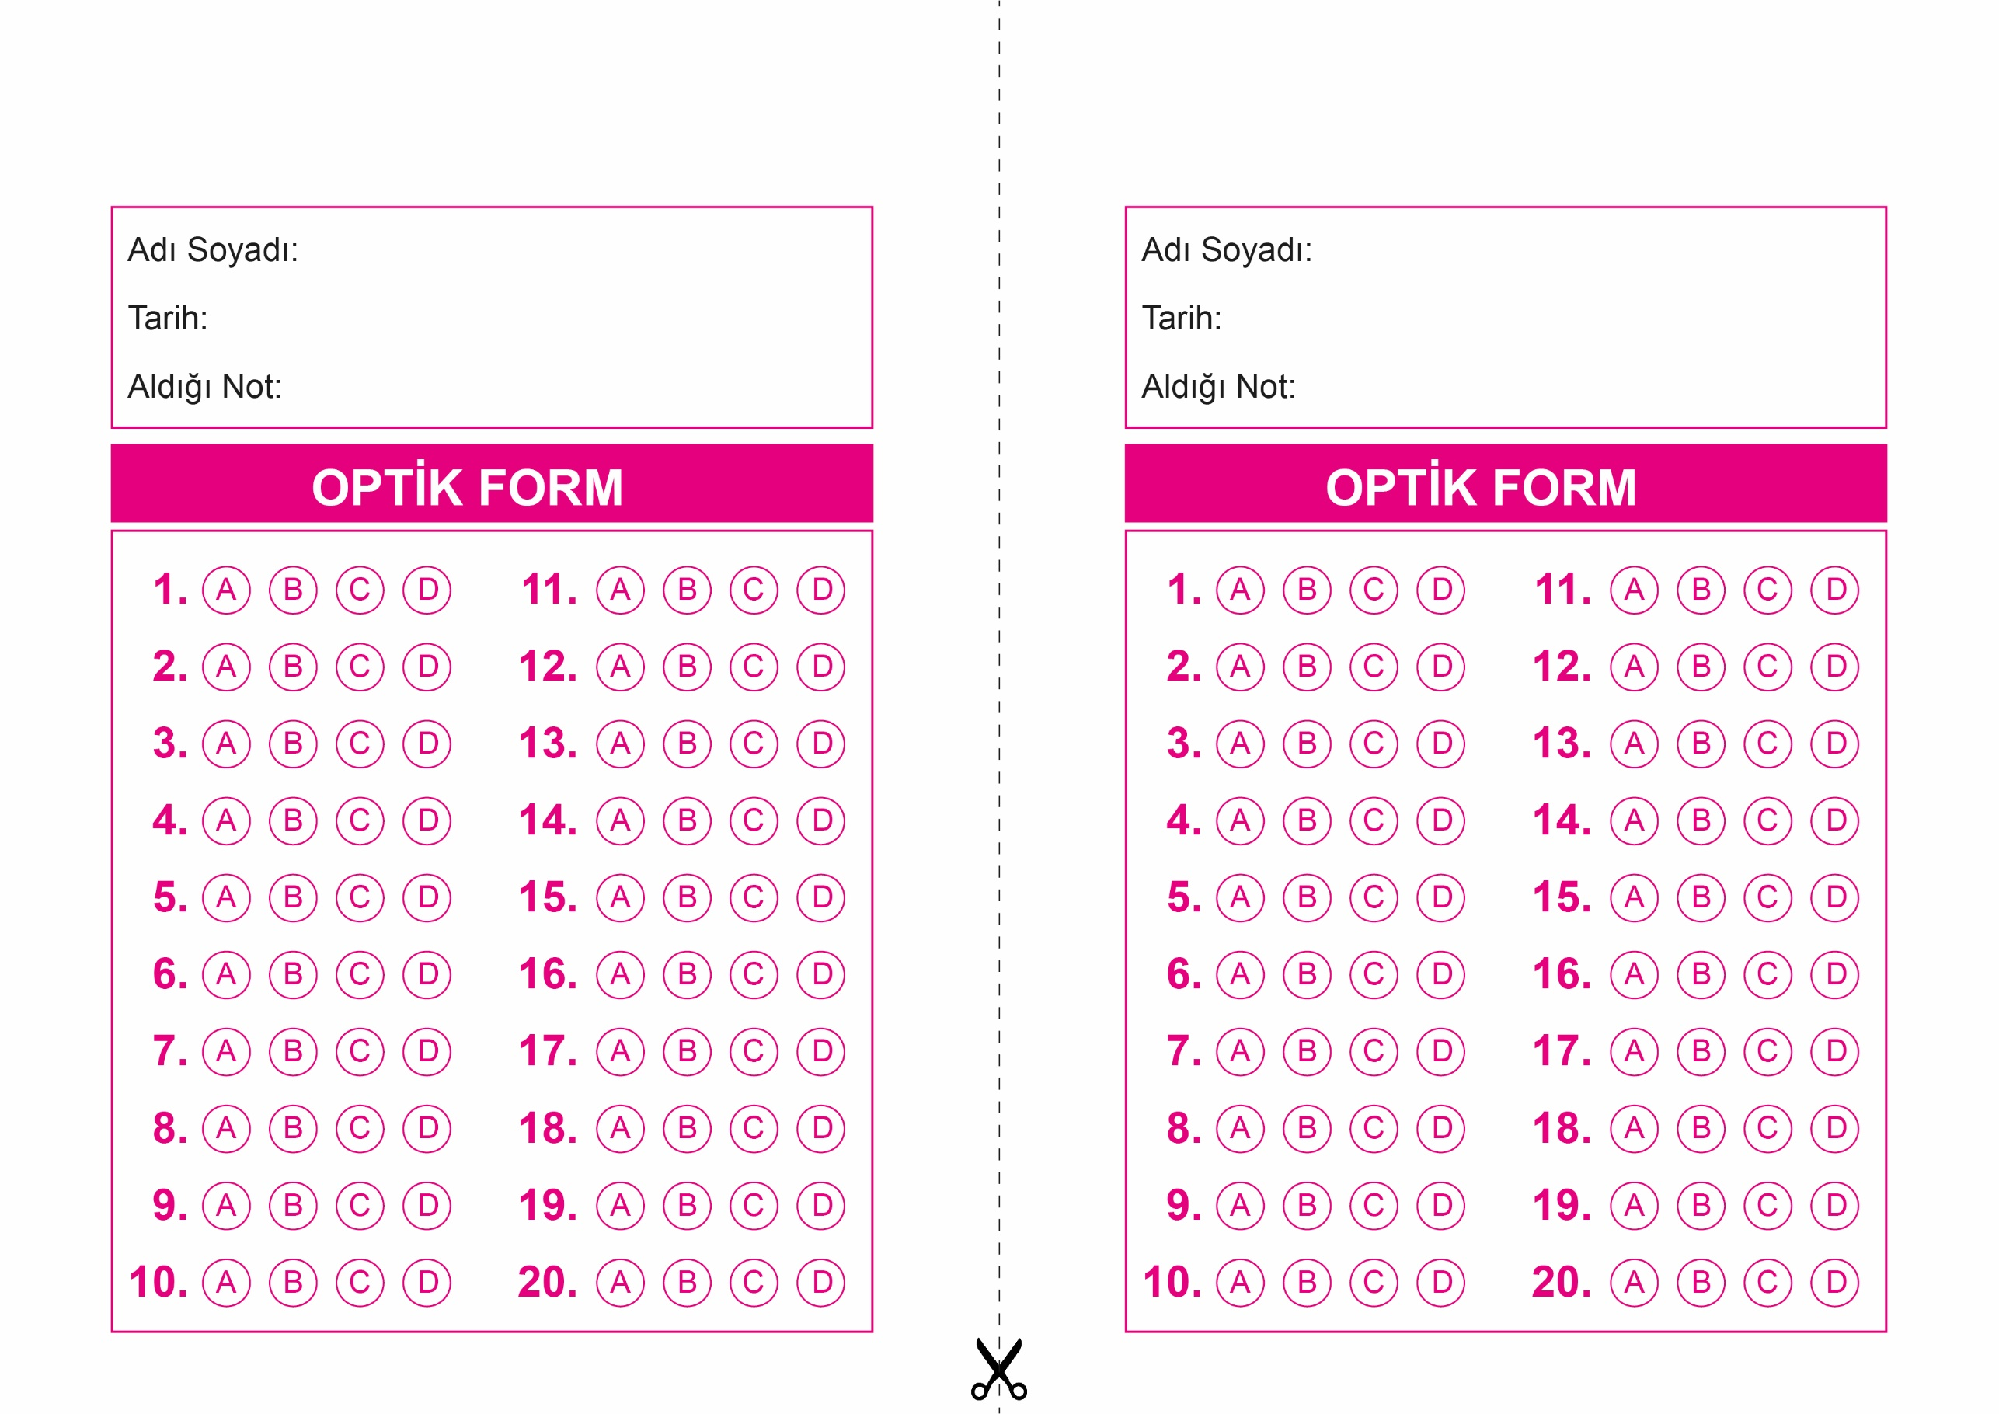

OPTİK FORMU FOTOKOPİ İLE (A4 KAĞIDI) ÇOĞALTTIKTAN SONRA BURADAN KESEBİLİRSİNİZ.

DİN KÜLTÜRÜ VE AHLAK BİLGİSİ

4. Sınıf 2.Dönem 1. Yazılı / Sınav Soruları

DİN KÜLTÜRÜ VE AHLAK BİLGİSİ

4. Sınıf 2.Dönem 1. Yazılı / Sınav Soruları



**4. SINIF SINAV VE CEVAP ANAHTARI İÇİN TIKLAYINIZ**

